«Модель организации образовательной деятельности с детьми старшего дошкольного возраста в соответствие с ФГОС ДО»

Выполнила:
Воспитатель МБДОУ №321 г.о. Самара
Сатвалдыева Ольга Александровна

Самара 2014 г
Содержание

Введение. | 3
Содержание модели. | 5
Выводы | 13
Список использованной литературы | 14

Введение
Актуальность. Социально-экономические преобразования в обществе диктуют необходимость формирования творчески активной личности, обладающей способностью эффективно и нестандартно решать новые жизненные проблемы. В связи с этим перед дошкольными учреждениями встает важная задача развития творческого потенциала подрастающего поколения, что в свою очередь требует совершенствования учебно-воспитательного процесса с учетом психологических закономерностей всей системы познавательных процессов.
Проблема развития творческого воображения детей актуальна тем, что этот психический процесс является неотъемлемым компонентом любой формы творческой деятельности ребенка, его поведения в целом.
Воображение и фантазия – это важнейшая сторона жизни ребенка. Бесспорно, что развивать воображение у ребёнка просто необходимо. Федеральный государственный образовательный стандарт также не оставляет без внимания развитие воображения. Одним из целевых ориентиров на этапе завершения дошкольного образования является овладение ребёнком развитым воображением, которое реализуется в разных видах деятельности, и прежде всего в игре. Усвоить какую-либо программу без воображения невозможно. Оно является высшей и необходимейшей способностью человека. Вместе с тем именно эта способность нуждается в особой заботе в плане развития. А развивается воображение особенно интенсивно в возрасте от 5 до 15 лет. И если в этот период воображение специально не развивать, то в последующем наступает быстрое снижение активности этой функции. Вместе с уменьшением способности фантазировать у детей обедняется личность, снижаются возможности творческого мышления, гаснет интерес к искусству, к творческой деятельности. Для того чтобы развивать творческое воображение у детей, необходима особая организация изобразительной деятельности.
Развивая воображение ребенка, важно помнить, что материалом для его фантазий служит вся окружающая жизнь, все впечатления, которые он получает, и эти впечатления должны быть достойны светлого мира детства.
Для развития воображения необходимо наличие определенных условий: эмоциональное общение с взрослыми; предметно - манипулятивная деятельность; необходимость разных видов деятельности.
О возрастании целенаправленности воображения на протяжении дошкольного детства можно сделать вывод по увеличению продолжительности игры детей на одну и ту же тему, а также по устойчивости ролей. Младшие дошкольники играют 10 - 15 минут. Внешние факторы приводят к появлению побочных линий в сюжете, и первоначальный замысел теряется. Они забывают переименование предметов и начинают их использовать в соответствии с реальными функциями. В 4 - 5 лет игра длится 40-50 минут, а в 5 - 6 лет дети могут увлеченно играть несколько часов и даже дней.
При работе с детьми старшей группы воспитатели должны учитывать личный опыт каждого ребенка и всей группы в целом. … Связь с другими занятиями и видами деятельности.
Предметно – развивающая среда должна организовываться таким образом, чтобы каждый ребенок имел возможность заниматься любимым делом. Такая среда должна отвечать индивидуальным и возрастным особенностям детей, их ведущему виду деятельности – игре.

Содержание модели.
Направление работы: развитие воображения в разных видах деятельности, прежде всего в игре: ребёнок владеет разными формами и видами игры, различает условную и реальную ситуации, умеет подчиняться разным правилам и социальным нормам.
Слайды | Комментарии
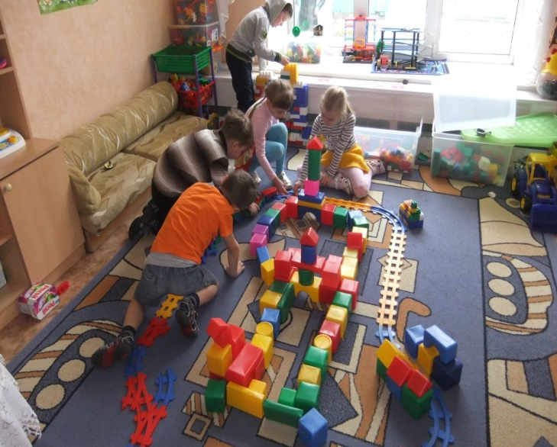 | Групповое выполнение заданий позволяет детям познать работу в коллективе, научиться слаживать свои действия с действиями других детей, тем самым постигая основы взаимоотношений.  Здесь дети сами придумали, какой у них должен получиться город, вокруг которого проходит железная дорога и каждый внёс свою фантазию. Дети решают кто будет жить в этом городе, люди каких профессий и берут на себя роль этих жителей города (строитель, машинист, кондуктор и другие).
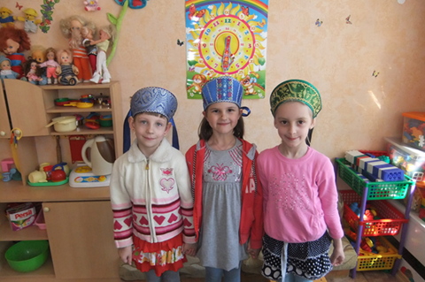  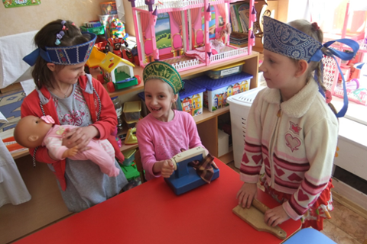 | Дети самостоятельно выбрали вид деятельности. Девочки разыгрывали сюжеты из сказки А.С. Пушкина «Сказка о Царе Салтане». Они вспоминают отрывок стихотворения из сказки:  Три девицы под окном  Пряли поздно вечерком.  „Кабы я была царица, —  Говорит одна девица, —  То на весь крещеный мир  Приготовила б я пир“.  „Кабы я была царица, —  Говорит ее сестрица, —  То на весь бы мир одна  Наткала я полотна“.  „Кабы я была царица, —  Третья молвила сестрица, —  Я б для батюшки-царя  Родила богатыря“.  Одна представила себя царицей - поварихой, что она вкуснее всех готовит. Вторая царицей – ткачихой,  что шьет самые красивые наряды. Третья царицей – заботливой мамой. Воображение у детей развивается в речевой деятельности.
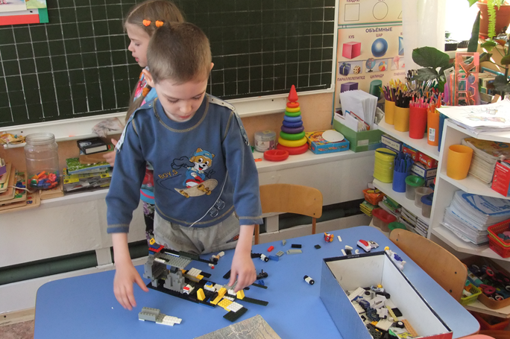 | У детей развивается творческое мышление и воображение. Конструктор имеет большое количество разнообразных частей, что открывает широкие возможности перед детьми для фантазии и создания новых конструкций.  При работе с конструктором ребенок ощущает себя изобретателем чего-то нового и, создав что-то своими руками, будет радоваться своим маленьким изобретением с нескрываемой искренностью.
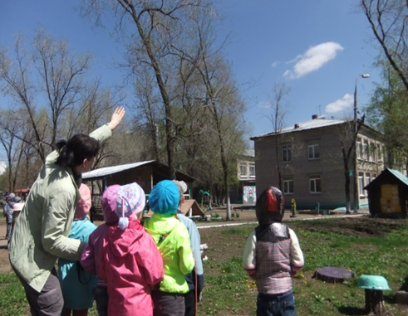 | «На что похожи облака?». Формировать творческое воображение. На прогулке дети наблюдают за облаками и фантазируют, на что же они похожи. Облака дают поистине простор для фантазии. На что они похожи? Они бывают похожи на все! На сказочную птицу, животное. А еще они движутся по небу, догоняя друг друга и постоянно меняя свою форму. Вспомните песенку «Облака, белогривые лошадки...».
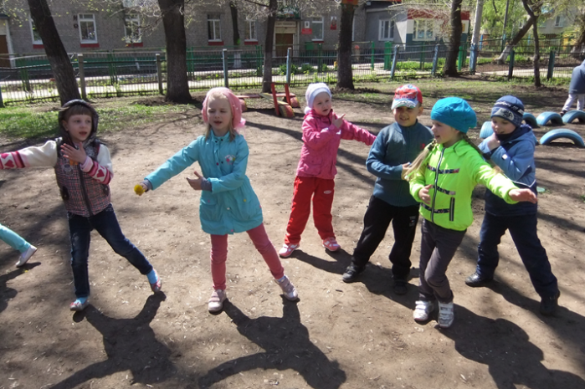  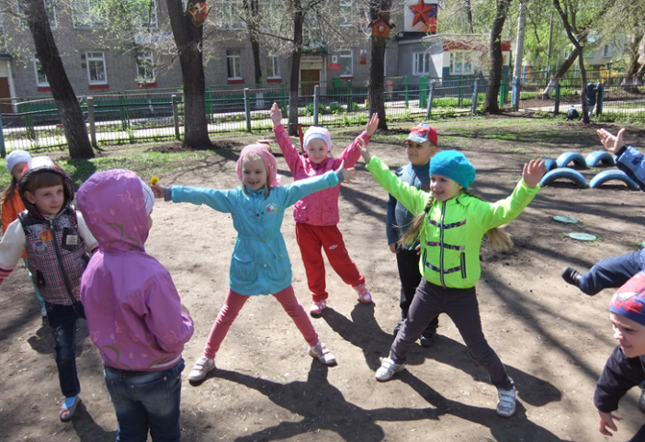 | Подвижная игра « Море волнуется». Активизировать творческое воображение, играть в коллективе. Дети выбирают ведущего. Пока остальные играющие свободно двигаются по площадке, ведущий произносит следующие слова:  Море волнуется раз, Море волнуется два, Море волнуется три! Любая фигура замри!  После этих слов игроки должны замереть, изображая какую-нибудь фигуру. По просьбе ведущего каждый ребенок показывает движения, характерные для изображенного объекта. Выбирается лучшая фигура, и игрок, изображавший ее, становится ведущим. Игра продолжается. У детей развивается воображение в придумывании фигуры.
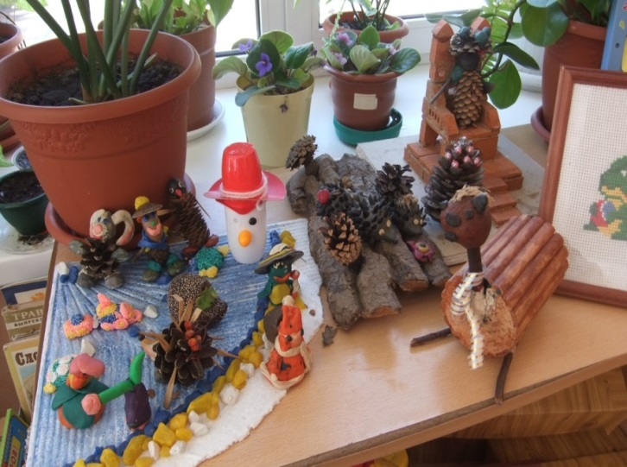  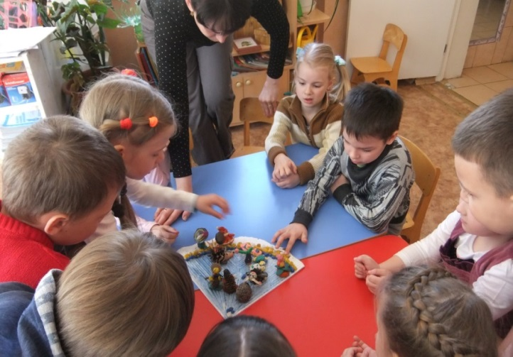  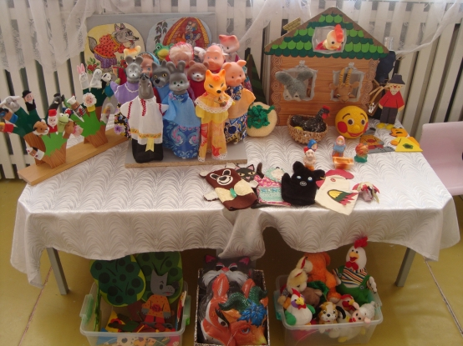  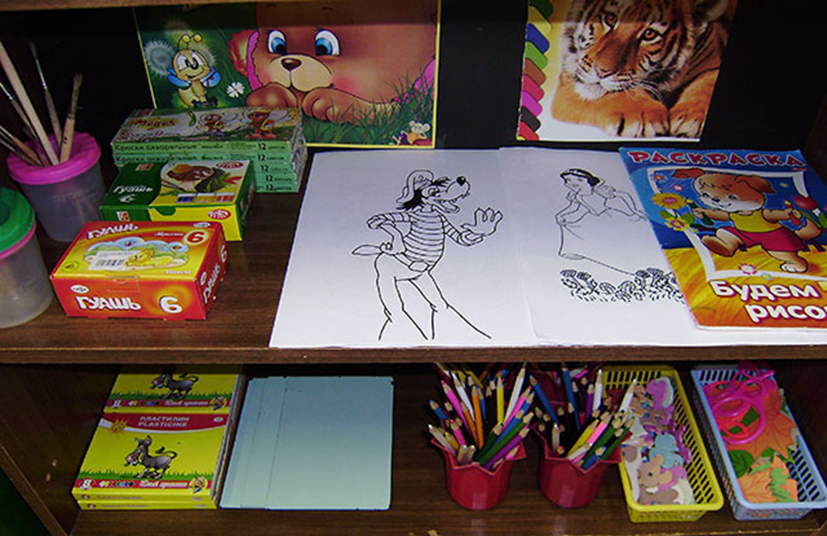  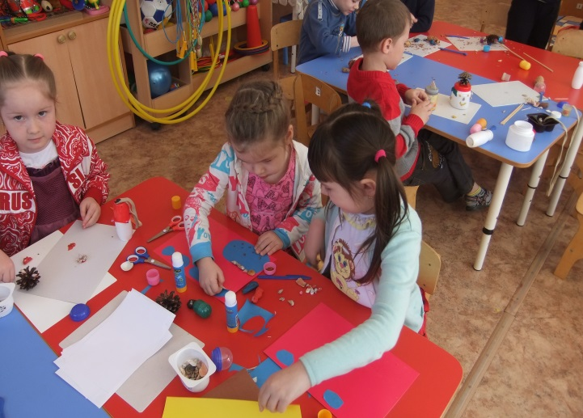  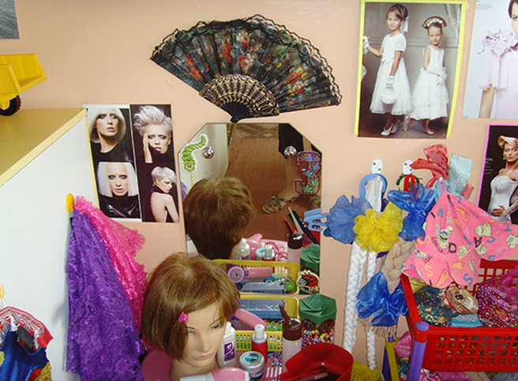  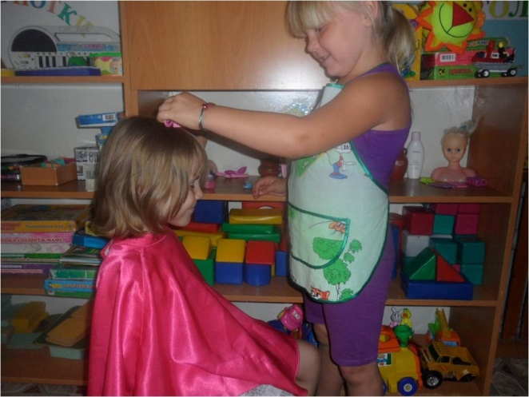  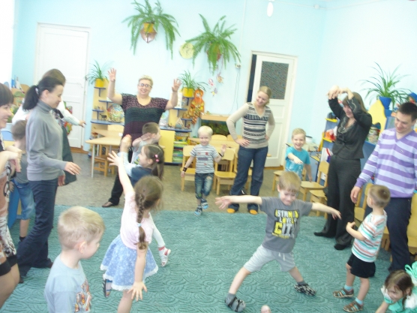  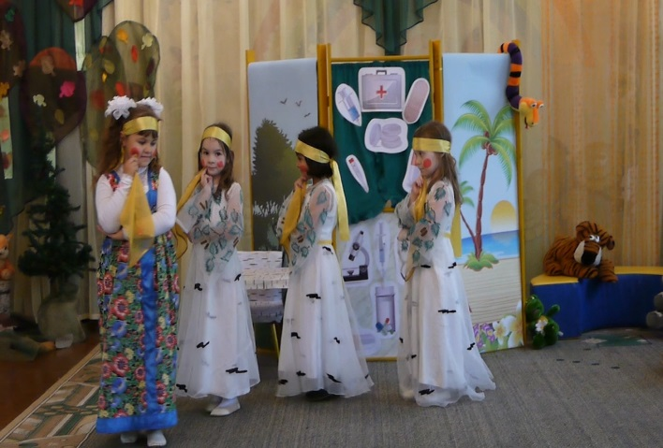  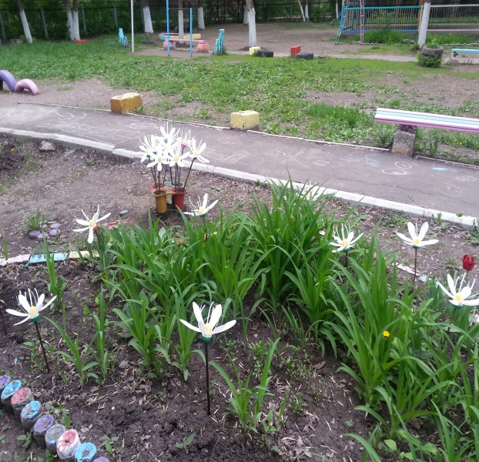  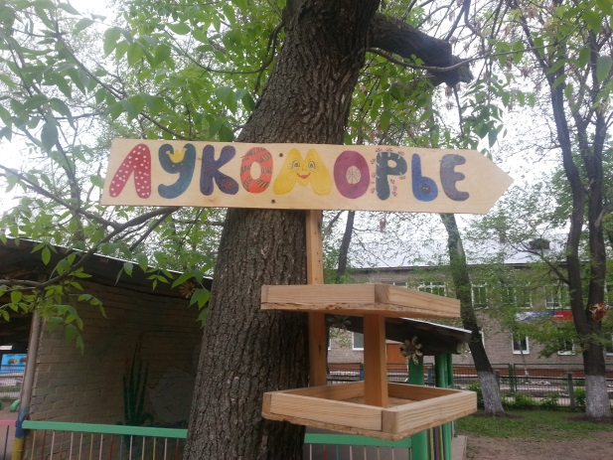  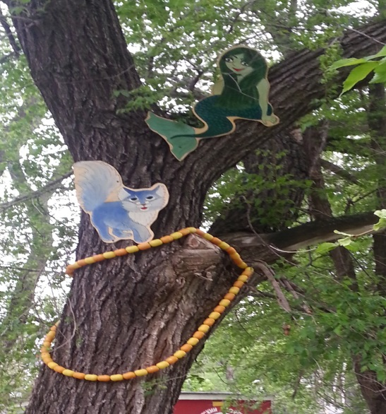  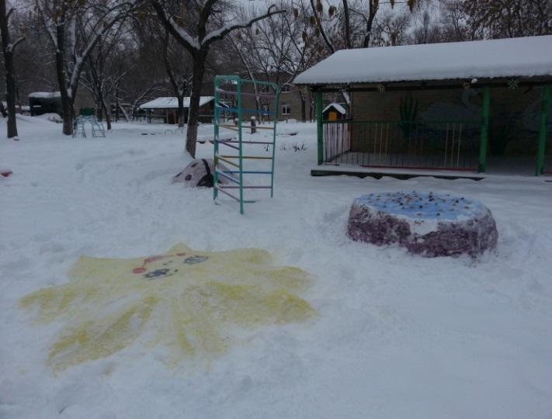 | Уголок поделок из природного и бросового материала. Дети пополняют этот уголок своими интересными поделками, сделав их своими руками. Также они могут их брать и играть с ними. Вот одна из игр на развитие фантазии. Ребята представляют, что это льдины с различными сказочными героями: лягушка, Дед Мороз, старичок – лесовичок, зайчишка - хвастунишка, черепашка, пингвин и другие. Дети собираются вокруг «льдины». Воспитатель принимает участия в этой игре по приглашению. Один ребенок предлагает узнать, почему эти герои собрались вместе на льдине. Дети выбирают самостоятельно героев и представляют себя в их роли. Начинается игра. Первый ребенок начинает говорить предложение, следующий продолжает. Так из предложений складывается рассказ. Причем дети могут решать по ходу игры, будет он иметь смысл или просто станет цепочкой придуманных предложений. В итоге получается интересный, вымышленный рассказ о героях, плывущих на льдине. В этой словесной игре у ребенка активизируется процесс воображения.  В нашей группе есть театрализованный уголок, в который входят следующие виды театра:  пальчиковый театр, театр би-ба-бо, настольный театр, театр на фланелеграфе, театральные шапочки и маски, театр на палочках и бумажные конусы. Все эти виды театров находятся в доступном для детей месте. Театр способствует развитию фантазии, воображению, памяти и детского творчества. Он вводит детей в мир прекрасного, активизирует мышление и познавательный интерес, помогает раскрыть творческие возможности, развивает речь, моторику, помогает адаптироваться даже самым застенчивым детям в обществе. Наши детки любят не только смотреть и слушать, но и сами рассказывать, показывать и импровизировать.  Уголок художественного творчества помогает нам удовлетворять потребности детей в самовыражении. В уголке представлены разнообразные изобразительные материалы. В уголке для художественного творчества есть наборы карандашей и фломастеров, восковые мелки, тонированная и белая бумага, гуашь и кисти, дощечки, пластилин и стеки, различные трафареты для рисования и украшения, кисти и салфетки для аппликации, стаканчики для воды. Этот разнообразный материал способствует развитию у детей творческого воображения и активности, развивает самостоятельность и интерес к изобразительной деятельности, формирует эстетическое восприятие. Художественное творчество дети считают самой интересной. Она имеет огромное значение в формировании личности ребенка и имеет связь с мышлением ребенка. Кроме того, развивает память, внимание, мелкую моторику, учит думать и анализировать, соизмерять и сравнивать, сочинять и воображать. Воображение носит активный характер. Воссоздаваемые образы выступают в различных ситуациях, характеризуясь содержательностью и специфичностью. Появляются элементы творчества.  Большой интерес у детей вызывает уголок ряженья и «Салон красоты», без которого детская игровая деятельность невозможна. Родители помогли нам пополнить этот уголок костюмами. Здесь все наряды находятся в одном месте. Открытый уголок ряжений предназначен для свободного доступа детей к костюмам и нарядам. Вещи всегда будут на виду. Зеркало позволит детям рассматривать наряды, себя и свои прически. Этот уголок позволит детям примерить на себя взрослые роли, развить воображение в создании причесок, образов. Помогает овладению нормами и правилами поведения в обществе, учит выстраивать диалоги, развивает речь, мышление, воспитывает в детях аккуратность, стремление быть красивыми, вызывает положительные эмоции и создает хорошее настроение.  Уважаемые родители, Вы видите, что мы уделяем достаточно времени на развитие воображения у ваших детей. Играем в сюжетно-ролевые игры, у нас в группе много настольных игр на мышление, создана предметно-развивающая образовательная среда. Я предлагаю Вам поиграть в игру вместе с детьми.  «Где мы были, мы не скажем, а что делали - покажем»  Игра учит называть действия словами, развивает творческое воображение, тренирует сообразительность. Как играем: вы будете показывать любое действие (пилит дрова, летает на самолете, рисовать и т. д.), а все остальные отгадывают. Задача по движениям участников догадаться о том, какое действие было загадано и правильно назвать его. Неважно, если ребенок назовет не то, что вы загадали, — главное, чтобы его ответ был похож на ваши действия. Если свои действия он будет сопровождать мимикой, еще лучше. Усложняем: можно показать не одно действие, а несколько (например, пьет чай, а затем моет посуду). В эту игру можно играть часто, она нравится детям. Играть можно во дворе и даже в очереди в поликлинике (ведь вы не издаете ни звука). Давайте поиграем!  Музыкальный зал – это место для проведения музыкальной НОД, развлечений утренников и праздников.  Музыкальная деятельность имеет огромное значение в умственном, нравственном, эстетическом и физическом воспитании детей, а также способствует развитию воображения. Здесь детям поставили русские-народные песни и они представили себя, что русская красавица прогуливается среди берез, которые оживают под волшебную музыку и идут в пляс.  Активное участие принимают родители в благоустройстве детских площадок в разное время года. Для оформления участков родители используют всякие разные материалы и придумывают самые интересные вещи, такие как, например, цветы, мотоцикл, фигуры из снега, даже придумали название участка «Лукоморье» и оформили по сказке А. С. Пушкина «У Лукоморья дуб зеленый…»  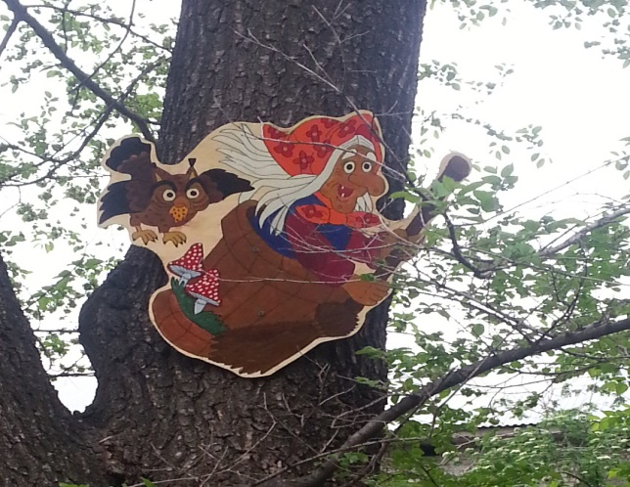  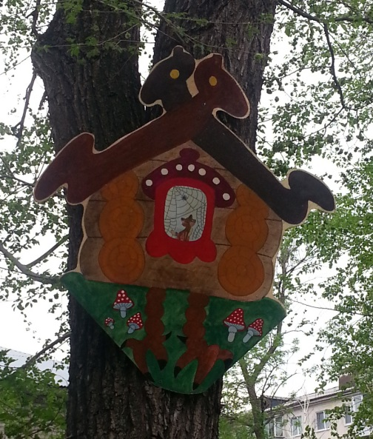  По окончании субботника рекомендуем провести совместное чаепитие с родителями и воспитанниками. И тогда высока вероятность, что мероприятие станет для всех праздником.

Вывод.
Мы пришли к выводу, что развивать воображение у детей необходимо, так как без него дети не смогли бы играть в разные игры, а игра – это один из ведущих видов деятельности. И как доказали многие исследователи, именно в игровой деятельности у ребенка формируется социально-коммуникативное, познавательное, речевое, художественно-эстетическое и физическое развитие.
Задача взрослых – всячески развивать у детей способности к воображению.
Дети должны как можно больше играть. Дошкольникам должны быть доступны всевозможные конструкторы. Чем больше видов конструкторов предлагается ребенку, тем в большей степени развивается его творческое воображение. Предметы обстановки групповых помещений необходимо подбирать таким образом, чтобы они отражали многообразие цвета, форм, материалов, гармонию окружающего мира. Разнообразная деятельность детей в такой обстановке является эффективным условием развития всех его способностей, которые, в свою очередь, являются базовыми в системе интеллектуальных способностей ребенка дошкольного возраста.
Развивающая предметная среда детского сада оборудована с учетом возрастных особенностей детей. Все элементы среды связаны между собой по содержанию, масштабу и художественному решению. В группах уютно, комфортно, организованы специальные игровые зоны для различных видов деятельности детей.
Учитывая возрастные и индивидуальные особенности детей, педагоги должны организовывать с детьми различные игры, брать на себя главные роли, объединять детей для совместной игры, понимать его интересы, потребности, воспитывать чуткость, отзывчивость, справедливость. физического и психического здоровья малышей, их эмоциональному благополучию. На всё это нацелен Федеральный Государственный Образовательный Стандарт.

Список используемых источников:
1. Е.В. Зворыгина, Е.М. Гаспарова и др.).
2. Изучением воображения дошкольников занимались исследователи: Дьяченко О. М., Выготский Л. С., Немов Р. С., Запорожец А. В., Эльконин Д. Б., Рубинштейн С. Л. и т. д.
3. Дыбина О. Игра – путь к познанию предметного мира // Дошкольное воспитание. – 2005. – №4. – с.14-23.
4. Выгодский Л.С. Воображение и творчество в детском возрасте.
5. Венгер Л.А. Формирование познавательных способностей в дошкольном возрасте //Хрестоматия по детской Психологии. – М., 1996.
6. Дьяченко О.М. Воображение дошкольника. - М., 1986.
7. Запорожец А.В. Психология. -М., 1953. (Развитие воображения у детей)
8. Эльконин Д.Б. Детская психология (развитие ребенка от рождения до семи лет).-М., 1960. (Психическое развитие детей в дошкольном возрасте (от 3 до 7 лет): 138-293.)

